**CZĘŚĆ I – SZCZEGÓŁOWA SPECYFIKACJA TECHNICZNA ZAMÓWIENIA – MEBLE NA WYMIAR**

Wymiary przytoczone przez Zamawiającego należy bezwzględnie sprawdzić przed rozpoczęciem realizacji, meble dopasować do zinwentaryzowanych przez Wykonawcę pomieszczeń z uwzględnieniem wszystkich nierówności ścian, braku kątów prostych, wykończeń przypodłogowych, podciągów, słupów itp. Należy również uwzględnić wszelkie gniazda, podejścia przewodów oraz lokalizację puszek instalacyjnych zarówno energetycznych jak i teleinformatycznych. W wszystkich meblach należy ustalić z Zamawiającym kierunek otwierania drzwi.

Zamawiający opisując wyposażenie bazował na wymiarach projektowych, nie przeprowadzono pełnej inwentaryzacji powykonawczej pomieszczeń budynku, dlatego teżWykonawca powinien dokonać wizji pomieszczeń w celu potwierdzenia wymiarów mebli oraz wyposażenia i w przypadku różnic wymiarowych, wszelkie zmiany należy skonsultować z Zamawiającym w celu dopasowania mebli oraz wyposażenia do pomieszczeń.

Wszystkie wymiary podano wg zasady: szerokość (długość) x głębokość x wysokość. Do podanych w opisach wymiarów stosuje się tolerancję odpowiednio +/- 5%. Przedstawione zdjęcia są poglądowe i mają na celu pokazanie Wykonawcy, jakiego stylu wyposażenia oczekuje Zamawiający. W szczegółach realizacji zamówienia należy kierować się załączonymi opisami oraz rysunkami technicznymi.

Meble należy wykonać profesjonalnie, zgodnie ze sztuką stolarską, z zachowaniem wysokiej, jakości, estetyki i trwałości wykonania. Wszystkie użyte materiały do wykonania przedmiotu zamówienia muszą być dopuszczone do obrotu na terytorium RP, posiadać wszelkie wymagane przez przepisy prawa świadectwa, certyfikaty, atesty, deklaracje zgodności oraz spełniać wszelkie wymagane przez przepisy prawa wymogi w zakresie norm bezpieczeństwa.

Meble mają być wykonane z płyty meblowej (wiórowej) w klasie higieniczności E1 dwustronnie pokrytej melaminą o podwyższonej trwałości i odporności na ścieranie, posiadającej aktualne atesty higieniczne na płytę, obrzeże oraz kleje użyte do produkcji. Powierzchnia płyty antyrefleksyjna, bez porów przypominających strukturę drewna. W przypadku płyt przypominających strukturę drewna wymagany jest pionowy układ słojów z zachowaniem rysunku dekoru płyty laminowanej.

Zamawiający wymaga by Wykonawca przedstawił do wyboru i akceptacji co najmniej 25 wzorów płyt meblowych (wiórowych) melaminowych (laminowanych) w jasnej kolorystyce (kolory pastelowe, stonowane) oraz przypominających strukturę drewna.

Wszelkie wzajemne połączenia płytowe muszą być wykonane za pomocą kołków drewnianych oraz przy użyciu kleju i skręcone za pomocą mimośród. Wszelkie otwory po złączach należy zaślepić zatyczkami z PCV w kolorze płyty. Nie dopuszcza się skręcania płyt śrubami konfirmatowymi. Wszystkie okleinowane krawędzie wykończone obrzeżem PCV/ABS gr. 2 mm.

Wszystkie meble ustawiane na podłodze, muszą być wyposażone w stopki regulacyjne (profesjonalne), w celu dokładnego ich wypoziomowania. Dolna krawędź stopki zabezpieczona nakładką z PCV, zapobiegającą rysowaniu podłogi. Meble będą ustawiane na wykładzinie PCV i płytkach dlatego stopki mebli muszą być zabezpieczone w taki sposób, aby przy przesuwaniu nie pozostawiały zabrudzeń i zarysowań.

Wszystkie elementy metalowe mają być malowane proszkowo na kolor RAL szary lub aluminium lub czarny – do uzgodnienia z Zamawiającym.

Wszystkie szafy, szafki, komody i inne meble, które wyposażone są w półki – półki powinny być wykonane z płyty grubości 18 mm z możliwością regulacji wysokości; półki wyposażone w podpórki typu „secura” zapobiegające przypadkowemu wysunięciu półki; odległość między półkami zgodna z międzynarodowym standardem OH (32,7cm).

Wszystkie szafy, szafki, komody i inne meble, które wyposażone są w szuflady - wszystkie szuflady na prowadnicach łożyskowych zapewniających pełen wysuw z mechanizmem spowalniającym z funkcją cichego domknięcia. Prowadnice muszą posiadać gwarancję wytrzymałości minimum 100 000 cykli otwierania oraz zamykania.

Wszystkie szafy, szafki, komody i inne meble, które wyposażone są w drzwi (fronty) uchylne - drzwi (fronty) montowane na metalowych zawiasach puszkowych samodomykających z wbudowanym spowalniaczem pozwalającym na ciche zamykanie. Ilość zawiasów przypadająca na jedne drzwi musi być zgodna z zaleceniami montażowymi producenta. Zawiasy muszą posiadać gwarancję wytrzymałościową minimum 200 000 cykli otwierania i zamykania. W sytuacji, kiedy drzwi przy otwieraniu ocierają o ścianę należy zabezpieczyć ją odbojnikiem w miejscu styku uchwytu ze ścianą.

Fronty szuflad oraz drzwi wykonane w systemie nakładanym na korpus skrzyniowy.

W zabudowach kuchennych i meblowych dolne szafki przykryte wspólnym blatem postformingowym grubości 38 mm. Front blatu zakończony fabrycznym zaobleniem bez widocznych łączeń. Łączenie blatów na długości i kontowo w sposób niewidoczny zabezpieczony przed zalewaniem i uszkodzeniem, boczne krawędzie blatów zabezpieczone obrzeżem PCV/ABS gr. 2 mm w kolorze blatu. Blat wykończony silikonem na styku ze ścianą. W meble należy zamontować i podłączyć sprzęt AGD.

W meblach należy zamontować uchwyty o rozstawie 16 cm. Zamawiający wymaga dostarczenia przez Wykonawcę, co najmniej trzech rodzajów uchwytów w czterech różnych kolorach do wyboru i akceptacji.

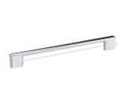

|  |  |  |
| --- | --- | --- |
| Pozycja | Symbol | Nazwa |
| **18.** | **SW** | **Szafka pod warnik** |

Wymiary zewnętrzne (szer. x gł. x wys.): 40 x 45 x 71 cm

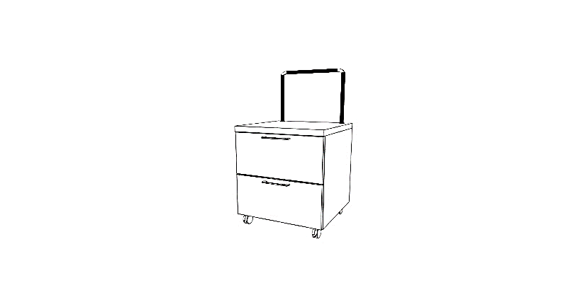 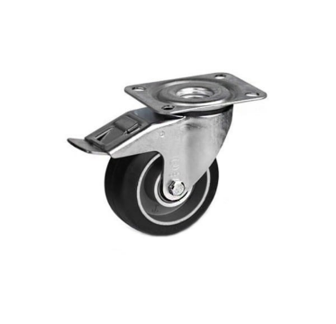

Góra korpusu z płyty meblowej trójwarstwowej w klasie higieniczności E1 obustronnie melaminowanej o grubości 36 mm. Pozostałe ściany korpusu i fronty z płyty meblowej trójwarstwowej w klasie higieniczności E1 obustronnie melaminowanej o grubości 18 mm, dno szuflad wykonane z płyty melaminowanej. Wszystkie krawędzie wykończone obrzeżem PCV o grubości 2 mm w kolorze płyty, krawędzie obrzeża zaokrąglone. Elementy mebla klejone i skręcane.

Ściana tylna wpuszczana w nafrezowania w ścianach bocznych i wieńcach, wykonana z płyty meblowej trójwarstwowej w klasie higieniczności E1 obustronnie melaminowanej o grubości 18 mm, w kolorze korpusu szafki.

Szuflady na systemowych prowadnicach łożyskowych, przystosowane do obciążenia minimum 35 kg, z pełnym wysuwem, z cichym systemem samodomykania.

Szafka posiada stalowy uchwyt umożliwiający prowadzenie szafki oraz kółka obrotowe z pełną gumową oponką, hamulcem i łożyskiem kulkowym; dopuszczalne obciążenie kółek minimum 75kg.

Fronty szuflad wyposażone w chwyty stalowe.

Mebel wykonany zgodnie z rysunkiem technicznym – Rys.18

|  |  |  |
| --- | --- | --- |
| Pozycja | Symbol | Nazwa |
| **38.** | **ST.5** | **Stół typ 5** |

Wymiary zewnętrzne (szer. x gł. x wys.): 60 x 60 x 74 cm

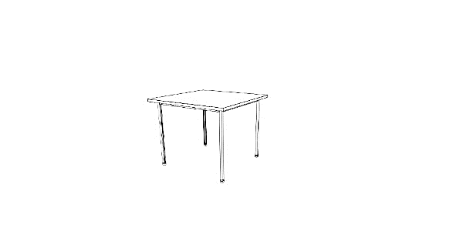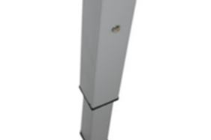

Wykonanie stołu:

- blat wykonany z blatu postformingowego o grubości 38 mm, płaszczyzny zabezpieczone obrzeżem z tworzywa sztucznego o grubości 2 mm w kolorze blatu, krawędzie obrzeża zaokrąglone,

- blat stołu posiada nawis względem stelaża 2 cm,

- stelaż metalowy spawany, malowany proszkowo, z ramy spawanej o przekroju 40 x 20 mm i nogach o przekroju 40 x 40 mm, regulacja skokowa wysokości nóg w zakresie 68 - 83 cm, nogi zabezpieczone nakładką z PCV zapobiegającą rysowaniu podłogi.

Mebel wykonany zgodnie z rysunkiem technicznym – Rys.38

|  |  |  |
| --- | --- | --- |
| Pozycja | Symbol | Nazwa |
| **43.** | **ZK.1** | **Zabudowa kuchenna typ 1** |

Zabudowa składa się z trzech elementów: A, B, C

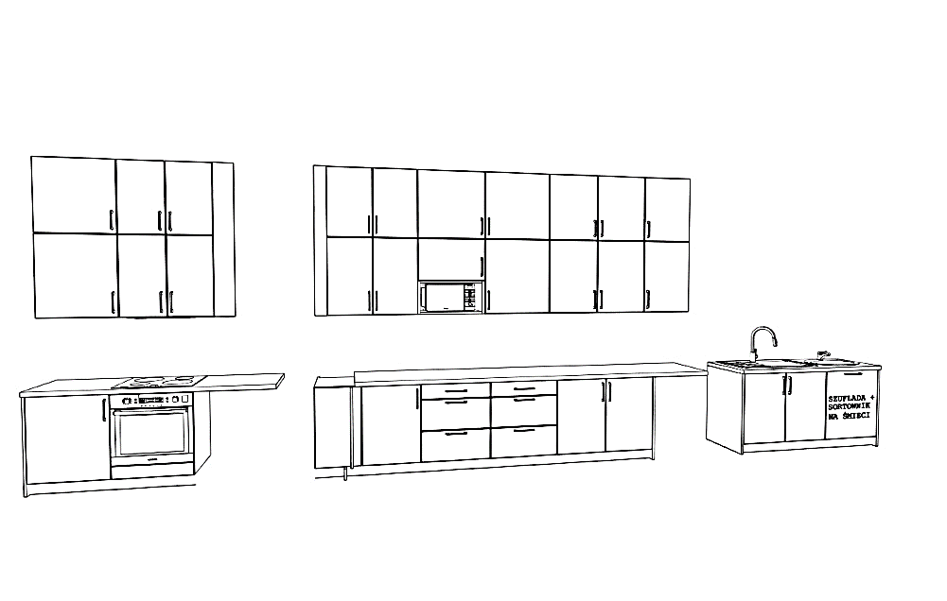

Wykonanie:

- korpus i fronty z płyty meblowej trójwarstwowej w klasie higieniczności E1 obustronnie melaminowanej o grubości 18 mm,

- wszystkie krawędzie wykończone obrzeżem PCV o grubości 2 mm w kolorze płyty, krawędzie obrzeża zaokrąglone,

- ściany tylne szafek wykonane z płyty HDF o grubości 3 mm jednostronnie lakierowanej na kolor biały,

- wnętrze szafek posiada nawiercenia do regulacji półek na całej wysokości,

- półki płytowe, wykonane z płyty meblowej trójwarstwowej w klasie higieniczności E1 obustronnie melaminowanej o grubości 18 mm, półki na podpórkach krytych – z zabezpieczeniem wypadania,

- elementy szafek skręcane i klejone,

- szafki górne zamykane frontami uchylnymi mocowanymi na systemowych zawiasach metalowych z regulacją w trzech płaszczyznach ze zintegrowanym systemem hamowania i cichym systemem samodomykania,

- szafki dolne (szuflady) zamykane frontami wysuwanymi ze zintegrowanym systemem hamowania i cichym systemem samodomykania lub zamykane frontami uchylnymi mocowanymi na systemowych zawiasach metalowych z regulacją w trzech płaszczyznach ze zintegrowanym systemem hamowania i cichym systemem samodomykania,

- korpusy szuflad systemowe metalowe wysokie, z metalowymi bokami i płytowym dnem, tył szuflady płytowy maksymalnie zabudowany do wysokości korpusu szuflady,

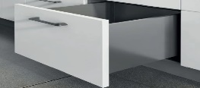

- prowadnice szuflad na systemowych łożyskach kulkowych z pełnym wysuwem, systemem hamowania i dociągu,

- wieniec górny szafek dolnych przystosowany do zamocowania blatu kuchennego,

- szafki górne przystosowane do zawieszania na ścianie z wykorzystaniem zaczepów i listew montażowych,

- szafka górna z kuchenką mikrofalową posiada w wieńcu środkowym przepust kablowy o średnicy fi 60 mm wykonany z tworzywa sztucznego w kolorze mebla,

- na szafkach dolnych na całej długości blat w technologii postformingowej o grubości 38 mm wykonany z płyty wiórowej i odpornego na zarysowania laminatu HPL; łączenie laminatu z blatem zabezpieczone powłoką silikonową, front blatu zakończony fabrycznym zaobleniem bez widocznych łączeń; tylna krawędź blatu fabrycznie oklejona obrzeżem (ewentualne łączenie blatów w sposób niewidoczny zabezpieczony przed zalewaniem i uszkodzeniem); boczne krawędzie blatów zabezpieczone doklejką tworzywową,

- fronty uchylne wyposażone w uchwyty stalowe,

- szafki dolne na nóżkach tworzywowych umożliwiających regulacje i poziomowanie, wysokość minimum 10 cm, na nóżkach cokolik szafek dolnych zakończony uszczelką i demontowalny na klipsach.

- razem z meblami należy dostarczyć sortownik z systemem koszy wysuwanych mocowanych do frontu szafki, konstrukcja sortownika wykonana z metalu na prowadnicach systemowych łożyskach kulkowych z pełnym wysuwem, systemem hamowania i dociągu, sortownik posiada trzy pojemniki z tworzywa sztucznego o łącznej pojemności minimum 40 L oraz metalową półkę oddzielająca przechowywane odpady w pojemnikach,

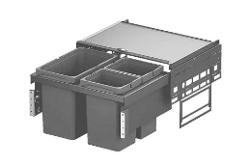

W skład mebli wchodzi następujące wyposażenie, które Wykonawca zamontuje w zabudowie kuchennej:

- zlewozmywak jednokomorowy z ociekaczem i baterią oraz syfonem

- umywalka z baterią oraz syfonem

- płyta indukcyjna

- piekarnik

- okap podszafkowy

- kuchenka mikrofalowa

Mebel wykonany zgodnie z rysunkiem technicznym – Rys.41, 42, 43, 44

|  |  |  |
| --- | --- | --- |
| Pozycja | Symbol | Nazwa |
| **44.** | **ZK.2** | **Zabudowa kuchenna typ 2** |

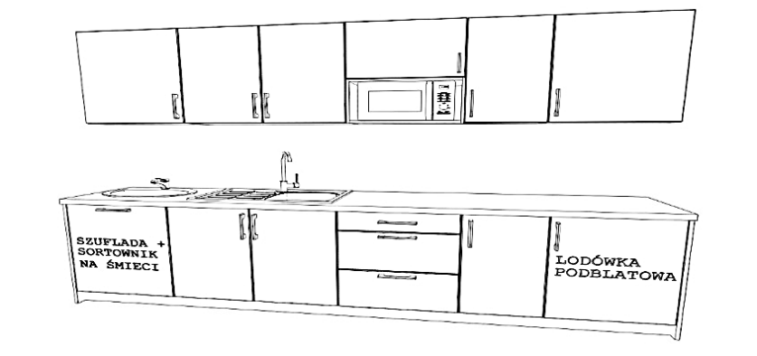

Wykonanie:

- korpus i fronty z płyty meblowej trójwarstwowej w klasie higieniczności E1 obustronnie melaminowanej o grubości 18 mm,

- wszystkie krawędzie wykończone obrzeżem PCV o grubości 2 mm w kolorze płyty, krawędzie obrzeża zaokrąglone,

- ściany tylne szafek wykonane z płyty HDF o grubości 3 mm jednostronnie lakierowanej na kolor biały,

- wnętrze szafek posiada nawiercenia do regulacji półek na całej wysokości,

- półki płytowe, wykonane z płyty meblowej trójwarstwowej w klasie higieniczności E1 obustronnie melaminowanej o grubości 18 mm, półki na podpórkach krytych – z zabezpieczeniem wypadania,

- elementy szafek skręcane i klejone,

- szafki górne zamykane frontami uchylnymi mocowanymi na systemowych zawiasach metalowych z regulacją w trzech płaszczyznach ze zintegrowanym systemem hamowania i cichym systemem samodomykania,

- szafki dolne (szuflady) zamykane frontami wysuwanymi ze zintegrowanym systemem hamowania i cichym systemem samodomykania lub zamykane frontami uchylnymi mocowanymi na systemowych zawiasach metalowych z regulacją w trzech płaszczyznach ze zintegrowanym systemem hamowania i cichym systemem samodomykania,

- korpusy szuflad systemowe metalowe wysokie, z metalowymi bokami i płytowym dnem, tył szuflady płytowy maksymalnie zabudowany do wysokości korpusu szuflady,

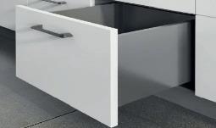

- prowadnice szuflad na systemowych łożyskach kulkowych z pełnym wysuwem, systemem hamowania i dociągu,

- wieniec górny szafek dolnych przystosowany do zamocowania blatu kuchennego,

- szafki górne przystosowane do zawieszania na ścianie z wykorzystaniem zaczepów i listew montażowych,

- szafka górna z kuchenką mikrofalową posiada w wieńcu środkowym przepust kablowy o średnicy fi 60 mm wykonany z tworzywa sztucznego w kolorze mebla,

- na szafkach dolnych na całej długości blat w technologii postformingowej o grubości 38 mm wykonany z płyty wiórowej i odpornego na zarysowania laminatu HPL; łączenie laminatu z blatem zabezpieczone powłoką silikonową, front blatu zakończony fabrycznym zaobleniem bez widocznych łączeń; tylna krawędź blatu fabrycznie oklejona obrzeżem (ewentualne łączenie blatów w sposób niewidoczny zabezpieczony przed zalewaniem i uszkodzeniem); boczne krawędzie blatów zabezpieczone doklejką tworzywową,

- fronty uchylne wyposażone w chwyty stalowe,

- szafki dolne na nóżkach tworzywowych umożliwiających regulacje i poziomowanie, wysokość minimum 10 cm, na nóżkach cokolik szafek dolnych zakończony uszczelką i demontowalny na klipsach,

- razem z meblami należy dostarczyć sortownik z systemem koszy wysuwanych mocowanych do frontu szafki, konstrukcja sortownika wykonana z metalu na prowadnicach systemowych łożyskach kulkowych z pełnym wysuwem, systemem hamowania i dociągu, sortownik posiada trzy pojemniki z tworzywa sztucznego o łącznej pojemności minimum 40 L oraz metalową półkę oddzielająca przechowywane odpady w pojemnikach,

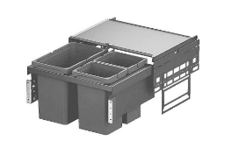

W skład mebli wchodzi następujące wyposażenie, które Wykonawca zamontuje w zabudowie kuchennej:

- zlewozmywak jednokomorowy z ociekaczem i baterią oraz syfonem

- umywalka z baterią oraz syfonem

- lodówka podblatowa

- kuchenka mikrofalowa

Mebel wykonany zgodnie z rysunkiem technicznym – Rys. 45, 46

|  |  |  |
| --- | --- | --- |
| Pozycja | Symbol | Nazwa |
| **45.** | **ZK.3** | **Zabudowa kuchenna typ 3** |

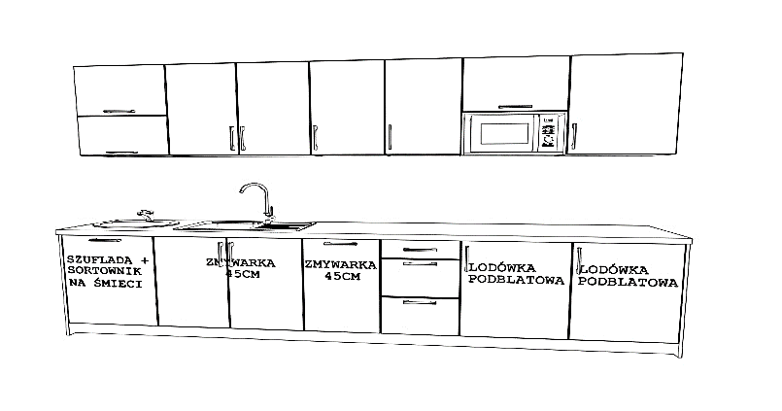

Wykonanie:

- korpus i fronty z płyty meblowej trójwarstwowej w klasie higieniczności E1 obustronnie melaminowanej o grubości 18 mm,

- wszystkie krawędzie wykończone obrzeżem PCV o grubości 2 mm w kolorze płyty, krawędzie obrzeża zaokrąglone,

- ściany tylne szafek wykonane z płyty HDF o grubości 3 mm jednostronnie lakierowanej na kolor biały,

- wnętrze szafek posiada nawiercenia do regulacji półek na całej wysokości,

- półki płytowe, wykonane z płyty meblowej trójwarstwowej w klasie higieniczności E1 obustronnie melaminowanej o grubości 18 mm, półki na podpórkach krytych – z zabezpieczeniem wypadania,

- elementy szafek skręcane i klejone,

- szafki górne zamykane frontami uchylnymi mocowanymi na systemowych zawiasach metalowych z regulacją w trzech płaszczyznach ze zintegrowanym systemem hamowania i cichym systemem samodomykania,

- szafki dolne (szuflady) zamykane frontami wysuwanymi ze zintegrowanym systemem hamowania i cichym systemem samodomykania lub zamykane frontami uchylnymi mocowanymi na systemowych zawiasach metalowych z regulacją w trzech płaszczyznach ze zintegrowanym systemem hamowania i cichym systemem samodomykania,

- korpusy szuflad systemowe metalowe wysokie, z metalowymi bokami i płytowym dnem, tył szuflady płytowy maksymalnie zabudowany do wysokości korpusu szuflady,

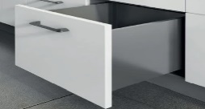

- prowadnice szuflad na systemowych łożyskach kulkowych z pełnym wysuwem, systemem hamowania i dociągu,

- wieniec górny szafek dolnych przystosowany do zamocowania blatu kuchennego,

- szafki górne przystosowane do zawieszania na ścianie z wykorzystaniem zaczepów i listew montażowych,

- na szafkach dolnych na całej długości blat w technologii postformingowej o grubości 38 mm wykonany z płyty wiórowej i odpornego na zarysowania laminatu HPL; łączenie laminatu z blatem zabezpieczone powłoką silikonową, front blatu zakończony fabrycznym zaobleniem bez widocznych łączeń; tylna krawędź blatu fabrycznie oklejona obrzeżem (ewentualne łączenie blatów w sposób niewidoczny zabezpieczony przed zalewaniem i uszkodzeniem); boczne krawędzie blatów zabezpieczone doklejką tworzywową,

- fronty uchylne wyposażone w uchwyty stalowe,

- szafki dolne na nóżkach tworzywowych umożliwiających regulacje i poziomowanie, wysokość minimum 10 cm, na nóżkach cokolik szafek dolnych zakończony uszczelką i demontowalny na klipsach.

- razem z meblami należy dostarczyć sortownik z systemem koszy wysuwanych mocowanych do frontu szafki, konstrukcja sortownika wykonana z metalu na prowadnicach systemowych łożyskach kulkowych z pełnym wysuwem, systemem hamowania i dociągu, sortownik posiada trzy pojemniki z tworzywa sztucznego o łącznej pojemności minimum 40 L oraz metalową półkę oddzielająca przechowywane odpady w pojemnikach,

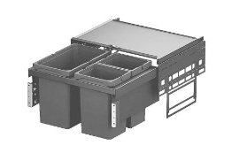

W skład mebli wchodzi następujące wyposażenie, które Wykonawca zamontuje w zabudowie kuchennej:

- zlewozmywak jednokomorowy z ociekaczem i baterią oraz syfonem

- umywalka z baterią oraz syfonem

- zmywarka

- lodówka podblatowa x 2szt

- kuchenka mikrofalowa

Mebel wykonany zgodnie z rysunkiem technicznym – Rys.47, 48

|  |  |  |
| --- | --- | --- |
| Pozycja | Symbol | Nazwa |
| **46.** | **ZM.1** | **Zabudowa meblowa typ 1** |

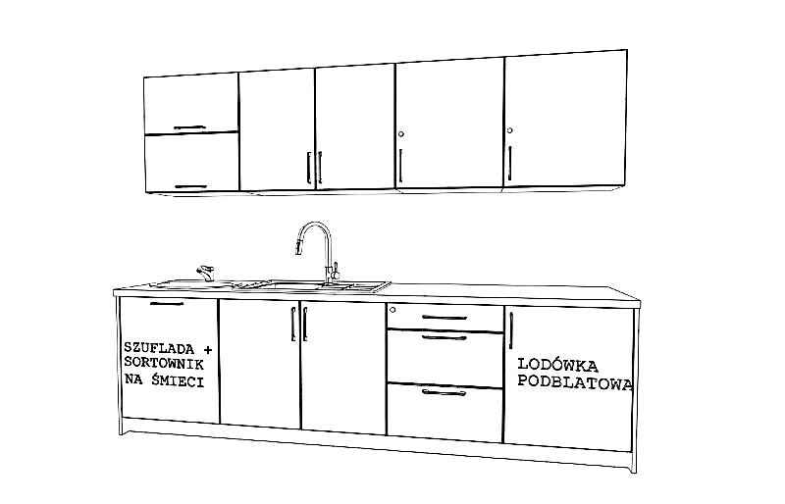

Wykonanie:

- korpus i fronty z płyty meblowej trójwarstwowej w klasie higieniczności E1 obustronnie melaminowanej o grubości 18 mm,

- wszystkie krawędzie wykończone obrzeżem PCV o grubości 2 mm w kolorze płyty, krawędzie obrzeża zaokrąglone,

- ściany tylne szafek wykonane z płyty HDF o grubości 3 mm jednostronnie lakierowanej na kolor biały,

- wnętrze szafek posiada nawiercenia do regulacji półek na całej wysokości,

- półki płytowe, wykonane z płyty meblowej trójwarstwowej w klasie higieniczności E1 obustronnie melaminowanej o grubości 18 mm, półki na podpórkach krytych – z zabezpieczeniem wypadania,

- elementy szafek skręcane i klejone,

- szafki górne zamykane frontami uchylnymi mocowanymi na systemowych zawiasach metalowych z regulacją w trzech płaszczyznach ze zintegrowanym systemem hamowania i cichym systemem samodomykania,

- szafki dolne (szuflady) zamykane frontami wysuwanymi ze zintegrowanym systemem hamowania i cichym systemem samodomykania lub zamykane frontami uchylnymi mocowanymi na systemowych zawiasach metalowych z regulacją w trzech płaszczyznach ze zintegrowanym systemem hamowania i cichym systemem samodomykania,

- korpusy szuflad systemowe metalowe wysokie, z metalowymi bokami i płytowym dnem, tył szuflady płytowy maksymalnie zabudowany do wysokości korpusu szuflady,

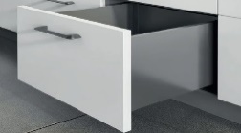

- prowadnice szuflad na systemowych łożyskach kulkowych z pełnym wysuwem, systemem hamowania i dociągu,

- wieniec górny szafek dolnych przystosowany do zamocowania blatu kuchennego,

- szafki górne przystosowane do zawieszania na ścianie z wykorzystaniem zaczepów i listew montażowych,

- na szafkach dolnych na całej długości blat w technologii postformingowej o grubości 38 mm wykonany z płyty wiórowej i odpornego na zarysowania laminatu HPL; łączenie laminatu z blatem zabezpieczone powłoką silikonową, front blatu zakończony fabrycznym zaobleniem bez widocznych łączeń; tylna krawędź blatu fabrycznie oklejona obrzeżem (ewentualne łączenie blatów w sposób niewidoczny zabezpieczony przed zalewaniem i uszkodzeniem); boczne krawędzie blatów zabezpieczone doklejką tworzywową,

- fronty uchylne wyposażone w uchwyty stalowe,

- szafki dolne na nóżkach tworzywowych umożliwiających regulacje i poziomowanie, wysokość minimum 10 cm, na nóżkach cokolik szafek dolnych zakończony uszczelką i demontowalny na klipsach,

- razem z meblami należy dostarczyć sortownik z systemem koszy wysuwanych mocowanych do frontu szafki, konstrukcja sortownika wykonana z metalu na prowadnicach systemowych łożyskach kulkowych z pełnym wysuwem, systemem hamowania i dociągu, sortownik posiada trzy pojemniki z tworzywa sztucznego o łącznej pojemności minimum 40 L oraz metalową półkę oddzielająca przechowywane odpady w pojemnikach,

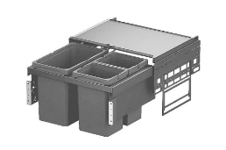

Wymiary zabudowy meblowej i jej ostateczny układ należy zweryfikować i dopasować do miejsca montażu po jego wcześniejszych oględzinach i dokonaniu pomiarów oraz dopasować do wyposażenia dedykowanego do tej zabudowy i danego pomieszczenia.

W skład mebli wchodzi następujące wyposażenie, które Wykonawca zamontuje w zabudowie meblowej :

- zlewozmywak jednokomorowy z ociekaczem i baterią oraz syfonem

- umywalka z baterią oraz syfonem

- lodówka podblatowa

Mebel wykonany zgodnie z rysunkiem technicznym – Rys.49, 50

|  |  |  |
| --- | --- | --- |
| Pozycja | Symbol | Nazwa |
| **48.** | **ZM.3** | **Zabudowa meblowa typ 3** |

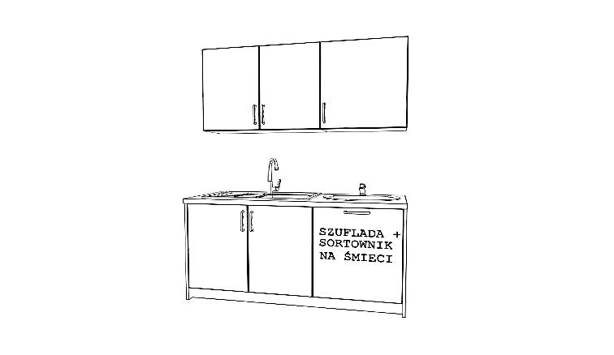

Wykonanie:

- korpus i fronty z płyty meblowej trójwarstwowej w klasie higieniczności E1 obustronnie melaminowanej o grubości 18 mm,

- wszystkie krawędzie wykończone obrzeżem PCV o grubości 2 mm w kolorze płyty, krawędzie obrzeża zaokrąglone,

- ściany tylne szafek wykonane z płyty HDF o grubości 3 mm jednostronnie lakierowanej na kolor biały,

- wnętrze szafek posiada nawiercenia do regulacji półek na całej wysokości,

- półki płytowe, wykonane z płyty meblowej trójwarstwowej w klasie higieniczności E1 obustronnie melaminowanej o grubości 18 mm, półki na podpórkach krytych – z zabezpieczeniem wypadania,

- elementy szafek skręcane i klejone,

- szafki górne zamykane frontami uchylnymi mocowanymi na systemowych zawiasach metalowych z regulacją w trzech płaszczyznach ze zintegrowanym systemem hamowania i cichym systemem samodomykania,

- szafki dolne (szuflady) zamykane frontami wysuwanymi ze zintegrowanym systemem hamowania i cichym systemem samodomykania lub zamykane frontami uchylnymi mocowanymi na systemowych zawiasach metalowych z regulacją w trzech płaszczyznach ze zintegrowanym systemem hamowania i cichym systemem samodomykania,

- korpusy szuflad systemowe metalowe wysokie, z metalowymi bokami i płytowym dnem, tył szuflady płytowy maksymalnie zabudowany do wysokości korpusu szuflady,

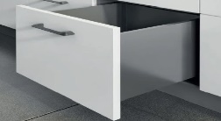

- prowadnice szuflad na systemowych łożyskach kulkowych z pełnym wysuwem, systemem hamowania i dociągu,

- wieniec górny szafek dolnych przystosowany do zamocowania blatu kuchennego,

- szafki górne przystosowane do zawieszania na ścianie z wykorzystaniem zaczepów i listew montażowych,

- na szafkach dolnych na całej długości blat w technologii postformingowej o grubości 38 mm wykonany z płyty wiórowej i odpornego na zarysowania laminatu HPL; łączenie laminatu z blatem zabezpieczone powłoką silikonową, front blatu zakończony fabrycznym zaobleniem bez widocznych łączeń; tylna krawędź blatu fabrycznie oklejona obrzeżem (ewentualne łączenie blatów w sposób niewidoczny zabezpieczony przed zalewaniem i uszkodzeniem); boczne krawędzie blatów zabezpieczone doklejką tworzywową,

- fronty uchylne wyposażone w uchwyty stalowe,

- szafki dolne na nóżkach tworzywowych umożliwiających regulacje i poziomowanie, wysokość minimum 10 cm, na nóżkach cokolik szafek dolnych zakończony uszczelką i demontowalny na klipsach,

- razem z meblami należy dostarczyć sortownik z systemem koszy wysuwanych mocowanych do frontu szafki, konstrukcja sortownika wykonana z metalu na prowadnicach systemowych łożyskach kulkowych z pełnym wysuwem, systemem hamowania i dociągu, sortownik posiada trzy pojemniki z tworzywa sztucznego o łącznej pojemności minimum 40 L oraz metalową półkę oddzielająca przechowywane odpady w pojemnikach,

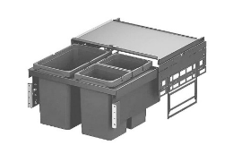

W skład mebli wchodzi następujące wyposażenie, które Wykonawca zamontuje w zabudowie kuchennej:

- zlewozmywak jednokomorowy z ociekaczem i baterią oraz syfonem

- umywalka z baterią oraz syfonem

Mebel wykonany zgodnie z rysunkiem technicznym – Rys.53, 54

|  |  |  |
| --- | --- | --- |
| Pozycja | Symbol | Nazwa |
| **49.** | **ZM.4** | **Zabudowa meblowa typ 4** |

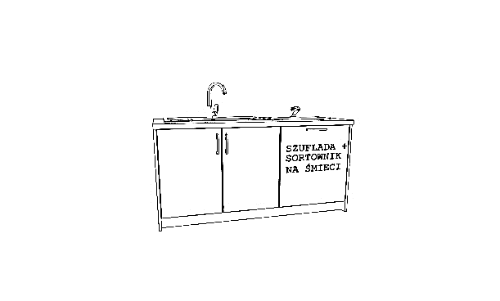

Wykonanie:

- korpus i fronty z płyty meblowej trójwarstwowej w klasie higieniczności E1 obustronnie melaminowanej o grubości 18 mm,

- wszystkie krawędzie wykończone obrzeżem PCV o grubości 2 mm w kolorze płyty, krawędzie obrzeża zaokrąglone,

- ściany tylne szafek wykonane z płyty HDF o grubości 3 mm jednostronnie lakierowanej na kolor biały,

- wnętrze szafek posiada nawiercenia do regulacji półek na całej wysokości,

- półki płytowe, wykonane z płyty meblowej trójwarstwowej w klasie higieniczności E1 obustronnie melaminowanej o grubości 18 mm, półki na podpórkach krytych – z zabezpieczeniem wypadania,

- elementy szafek skręcane i klejone,

- szafki dolne zamykane frontami uchylnymi mocowanymi na systemowych zawiasach metalowych z regulacją w trzech płaszczyznach ze zintegrowanym systemem hamowania i cichym systemem samodomykania,

- wieniec górny szafek dolnych przystosowany do zamocowania blatu kuchennego,

- na szafkach dolnych na całej długości blat w technologii postformingowej o grubości 38 mm wykonany z płyty wiórowej i odpornego na zarysowania laminatu HPL; łączenie laminatu z blatem zabezpieczone powłoką silikonową, front blatu zakończony fabrycznym zaobleniem bez widocznych łączeń; tylna krawędź blatu fabrycznie oklejona obrzeżem (ewentualne łączenie blatów w sposób niewidoczny zabezpieczony przed zalewaniem i uszkodzeniem); boczne krawędzie blatów zabezpieczone doklejką tworzywową,

- fronty uchylne wyposażone w uchwyty stalowe,

- szafki dolne na nóżkach tworzywowych umożliwiających regulacje i poziomowanie, wysokość minimum 10 cm, na nóżkach cokolik szafek dolnych zakończony uszczelką i demontowalny na klipsach,

- razem z meblami należy dostarczyć sortownik z systemem koszy wysuwanych mocowanych do frontu szafki, konstrukcja sortownika wykonana z metalu na prowadnicach systemowych łożyskach kulkowych z pełnym wysuwem, systemem hamowania i dociągu, sortownik posiada trzy pojemniki z tworzywa sztucznego o łącznej pojemności minimum 40 L oraz metalową półkę oddzielająca przechowywane odpady w pojemnikach,



W skład mebli wchodzi następujące wyposażenie, które Wykonawca zamontuje w zabudowie kuchennej:

- zlewozmywak jednokomorowy z ociekaczem i baterią oraz syfonem

- umywalka z baterią oraz syfonem

Mebel wykonany zgodnie z rysunkiem technicznym – Rys.55, 56

|  |  |  |
| --- | --- | --- |
| Pozycja | Symbol | Nazwa |
| **51.** | **ZM.6** | **Zabudowa meblowa typ 6** |

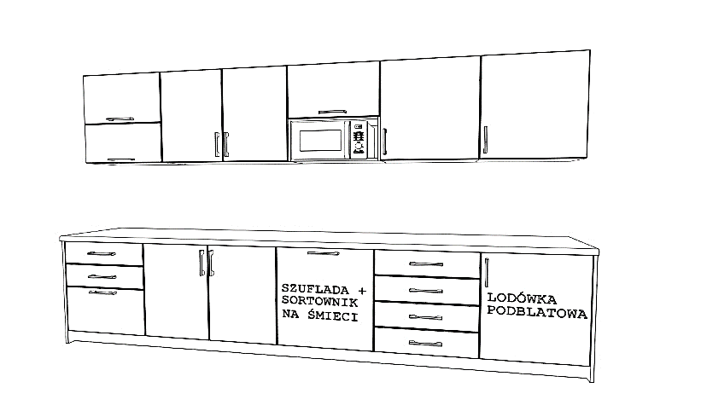

Wykonanie:

- korpus i fronty z płyty meblowej trójwarstwowej w klasie higieniczności E1 obustronnie melaminowanej o grubości 18 mm,

- wszystkie krawędzie wykończone obrzeżem PCV o grubości 2 mm w kolorze płyty, krawędzie obrzeża zaokrąglone,

- ściany tylne szafek wykonane z płyty HDF o grubości 3 mm jednostronnie lakierowanej na kolor biały,

- wnętrze szafek posiada nawiercenia do regulacji półek na całej wysokości,

- półki płytowe, wykonane z płyty meblowej trójwarstwowej w klasie higieniczności E1 obustronnie melaminowanej o grubości 18 mm, półki na podpórkach krytych – z zabezpieczeniem wypadania,

- elementy szafek skręcane i klejone,

- szafki górne zamykane frontami uchylnymi mocowanymi na systemowych zawiasach metalowych z regulacją w trzech płaszczyznach ze zintegrowanym systemem hamowania i cichym systemem samodomykania,

- szafki dolne (szuflady) zamykane frontami wysuwanymi ze zintegrowanym systemem hamowania i cichym systemem samodomykania lub zamykane frontami uchylnymi mocowanymi na systemowych zawiasach metalowych z regulacją w trzech płaszczyznach ze zintegrowanym systemem hamowania i cichym systemem samodomykania,

- korpusy szuflad systemowe metalowe wysokie, z metalowymi bokami i płytowym dnem, tył szuflady płytowy maksymalnie zabudowany do wysokości korpusu szuflady,

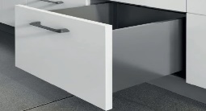

- prowadnice szuflad na systemowych łożyskach kulkowych z pełnym wysuwem, systemem hamowania i dociągu,

- wieniec górny szafek dolnych przystosowany do zamocowania blatu kuchennego,

- szafki górne przystosowane do zawieszania na ścianie z wykorzystaniem zaczepów i listew montażowych,

- szafka górna z kuchenką mikrofalową posiada w wieńcu środkowym przepust kablowy o średnicy fi 60 mm wykonany z tworzywa sztucznego w kolorze mebla,

- na szafkach dolnych na całej długości blat w technologii postformingowej o grubości 38 mm wykonany z płyty wiórowej i odpornego na zarysowania laminatu HPL; łączenie laminatu z blatem zabezpieczone powłoką silikonową, front blatu zakończony fabrycznym zaobleniem bez widocznych łączeń; tylna krawędź blatu fabrycznie oklejona obrzeżem (ewentualne łączenie blatów w sposób niewidoczny zabezpieczony przed zalewaniem i uszkodzeniem); boczne krawędzie blatów zabezpieczone doklejką tworzywową,

- fronty uchylne wyposażone w uchwyty stalowe,

- szafki dolne na nóżkach tworzywowych umożliwiających regulacje i poziomowanie, wysokość minimum 10 cm, na nóżkach cokolik szafek dolnych zakończony uszczelką i demontowalny na klipsach,

- razem z meblami należy dostarczyć sortownik z systemem koszy wysuwanych mocowanych do frontu szafki, konstrukcja sortownika wykonana z metalu na prowadnicach systemowych łożyskach kulkowych z pełnym wysuwem, systemem hamowania i dociągu, sortownik posiada trzy pojemniki z tworzywa sztucznego o łącznej pojemności minimum 40 L oraz metalową półkę oddzielająca przechowywane odpady w pojemnikach,



Wymiary zabudowy meblowej i jej ostateczny układ należy zweryfikować i dopasować do miejsca montażu po jego wcześniejszych oględzinach i dokonaniu pomiarów oraz dopasować do wyposażenia dedykowanego do tej zabudowy i danego pomieszczenia.

W skład mebli wchodzi następujące wyposażenie, które Wykonawca zamontuje w zabudowie meblowej :

- lodówka podblatowa

- kuchenka mikrofalowa

Mebel wykonany zgodnie z rysunkiem technicznym – Rys.58, 59

|  |  |  |
| --- | --- | --- |
| Pozycja | Symbol | Nazwa |
| **52.** | **ZM.7** | **Zabudowa meblowa typ 7** |

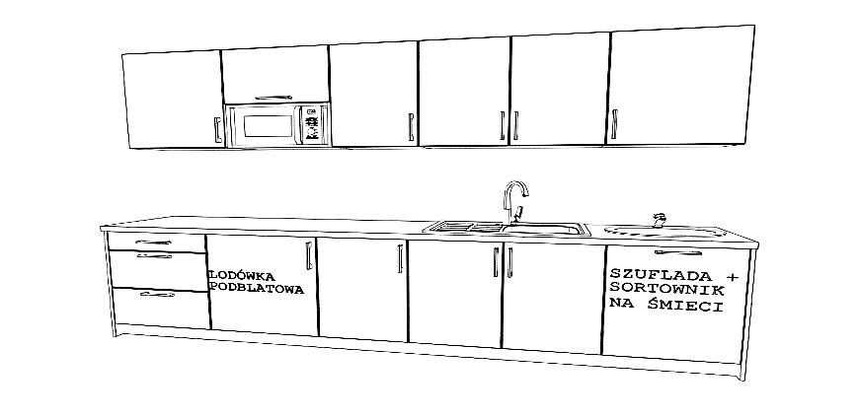

Wykonanie:

- korpus i fronty z płyty meblowej trójwarstwowej w klasie higieniczności E1 obustronnie melaminowanej o grubości 18 mm,

- wszystkie krawędzie wykończone obrzeżem PCV o grubości 2 mm w kolorze płyty, krawędzie obrzeża zaokrąglone,

- ściany tylne szafek wykonane z płyty HDF o grubości 3 mm jednostronnie lakierowanej na kolor biały,

- wnętrze szafek posiada nawiercenia do regulacji półek na całej wysokości,

- półki płytowe, wykonane z płyty meblowej trójwarstwowej w klasie higieniczności E1 obustronnie melaminowanej o grubości 18 mm, półki na podpórkach krytych – z zabezpieczeniem wypadania,

- elementy szafek skręcane i klejone,

- szafki górne zamykane frontami uchylnymi mocowanymi na systemowych zawiasach metalowych z regulacją w trzech płaszczyznach ze zintegrowanym systemem hamowania i cichym systemem samodomykania,

- szafki dolne (szuflady) zamykane frontami wysuwanymi ze zintegrowanym systemem hamowania i cichym systemem samodomykania lub zamykane frontami uchylnymi mocowanymi na systemowych zawiasach metalowych z regulacją w trzech płaszczyznach ze zintegrowanym systemem hamowania i cichym systemem samodomykania,

- korpusy szuflad systemowe metalowe wysokie, z metalowymi bokami i płytowym dnem, tył szuflady płytowy maksymalnie zabudowany do wysokości korpusu szuflady,

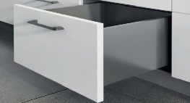

- prowadnice szuflad na systemowych łożyskach kulkowych z pełnym wysuwem, systemem hamowania i dociągu,

- wieniec górny szafek dolnych przystosowany do zamocowania blatu kuchennego,

- szafki górne przystosowane do zawieszania na ścianie z wykorzystaniem zaczepów i listew montażowych,

- szafka górna z kuchenką mikrofalową posiada w wieńcu środkowym przepust kablowy o średnicy fi 60 mm wykonany z tworzywa sztucznego w kolorze mebla,

- na szafkach dolnych na całej długości blat w technologii postformingowej o grubości 38 mm wykonany z płyty wiórowej i odpornego na zarysowania laminatu HPL; łączenie laminatu z blatem zabezpieczone powłoką silikonową, front blatu zakończony fabrycznym zaobleniem bez widocznych łączeń; tylna krawędź blatu fabrycznie oklejona obrzeżem (ewentualne łączenie blatów w sposób niewidoczny zabezpieczony przed zalewaniem i uszkodzeniem); boczne krawędzie blatów zabezpieczone doklejką tworzywową,

- fronty uchylne wyposażone w uchwyty stalowe,

- szafki dolne na nóżkach tworzywowych umożliwiających regulacje i poziomowanie, wysokość minimum 10 cm, na nóżkach cokolik szafek dolnych zakończony uszczelką i demontowalny na klipsach,

- razem z meblami należy dostarczyć sortownik z systemem koszy wysuwanych mocowanych do frontu szafki, konstrukcja sortownika wykonana z metalu na prowadnicach systemowych łożyskach kulkowych z pełnym wysuwem, systemem hamowania i dociągu, sortownik posiada trzy pojemniki z tworzywa sztucznego o łącznej pojemności minimum 40 L oraz metalową półkę oddzielająca przechowywane odpady w pojemnikach,

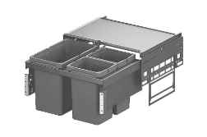

Wymiary zabudowy meblowej i jej ostateczny układ należy zweryfikować i dopasować do miejsca montażu po jego wcześniejszych oględzinach i dokonaniu pomiarów oraz dopasować do wyposażenia dedykowanego do tej zabudowy i danego pomieszczenia.

W skład mebli wchodzi następujące wyposażenie, które Wykonawca zamontuje w zabudowie meblowej :

- zlewozmywak jednokomorowy z ociekaczem i baterią oraz syfonem

- umywalka z baterią oraz syfonem

- lodówka podblatowa

- kuchenka mikrofalowa

Mebel wykonany zgodnie z rysunkiem technicznym – Rys. 60, 61